MIGUEL JULIANO, BRAMANTE BUFFONI E UMA RESIDÊNCIA MODERNISTA EM PONTA GROSSA/PR

Miguel Juliano, Bramante Buffoni and a Modernist House in Ponta Grossa/PR
Resumo
O presente trabalho tem como objetivo analisar a presença da obra de arte na composição arquitetônica modernista, por meio de um estudo de caso em uma edificação residencial de porte médio, localizada em uma cidade no interior do Paraná. Para tanto, foram utilizados métodos exploratórios e analíticos, em fontes bibliográficas e documentais, assim como realização de pesquisa de campo para analisar a obra in loco. A obra escolhida foi a residência Therézio Xavier, projetada por Miguel Juliano e que possui um mural vidroso do artista ítalo-brasileiro Bramante Buffoni. Os principais resultados atingidos indicaram que a síntese das obras, desejada pelos arquitetos modernistas, conseguiu influenciar grande parte da arquitetura que se desenvolve após a construção do edifício-sede do então Ministério de Educação e Saúde, atingindo inclusive edificações de caráter residencial no interior do país, embora não se consiga dimensionar sua atuação enquanto função educacional. Acerca da obra estudada, percebeu-se que esta detém grande influência na paisagem local, bem como características muito aproximadas às outras obras em suportes equivalentes desenvolvidas por Buffoni na capital paulista.

Palavras-chave: Arquitetura Modernista. Síntese das Artes. Mural.
Abstract
The present work aims to analyze the presence of the work of art in the modernist architectural composition, through a case study in a medium-sized house, located in a city in the interior of Paraná. For that, exploratory and analytical methods were used, in bibliographic and documentary sources, as well as conducting field research to analyze the work in loco. The chosen work was the Therézio Xavier House, designed by Miguel Juliano, which has a glass mural by the Italian-Brazilian artist Bramante Buffoni. The main results achieved indicated that the synthesis of the works, wished by modernist architects, managed to influence a large part of the architecture that developed after the construction of the headquarters building of the then Ministry of Education and Health, even reaching residential buildings in the interior of the country, although isn’t possible to measure the performance as an educational function. About the work studied, it was noticed that it has great influence on the local landscape, as well as characteristics very similar to other works in equivalent supports developed by Buffoni in the capital of São Paulo.

Keywords: Modernist Architecture. Synthesis of the arts. Mural.
Introdução
A arquitetura modernista brasileira possui características formais marcantes e exuberantes, que a colocam em posição de destaque, ao compará-la com os modelos produzidos na Europa e América do Norte no mesmo período. Os arquitetos líderes do movimento não se preocupavam apenas com as formas elaboradas e com a revolução da forma de habitar; para eles, a arquitetura estaria a serviço de um novo projeto de país, voltado à construção de uma identidade nacional, capaz de integrar a população e minimizar as desigualdades sociais.
Um dos modelos adotados neste momento, era a integração entre artes e arquitetura. Para os arquitetos modernistas, a arte deveria estar presente nas edificações, especialmente em seus exteriores, para que pudesse ser visualizada pelos transeuntes. Isso se dava por acreditarem que a arte ocuparia papel importante na educação da população. Tendo em vista que grande parte da população nacional não possuía acesso a museus ou a galerias de arte, a implementação de painéis e esculturas ao lado de fora das edificações contribuiriam para a democratização da cultura.
Diversos artistas renomados colaboraram em projetos arquitetônicos naquele momento, como: Cândido Portinari, Di Cavalcanti, Athos Bulcão, Roberto Burle Marx, Clóvis Graciano, dentre outros. Há também diversos artistas de grande importância que permanecem anônimos para o grande público. Um destes artistas é Bramante Buffoni, artista ítalo-brasileiro, autor de inúmeros murais de grande importância na cidade de São Paulo, mas com escassas publicações que discutissem sua obra.
Em associação a este fato, Ponta Grossa, cidade do interior do estado do Paraná, possui uma paisagem essencialmente moderna, com obras produzidas por arquitetos de renome, que, também possuem poucas publicações a respeito. Os principais trabalhos desenvolvidos nesta área são desenvolvidos por Migliorini (2008), Fontan (2012) e Bezerra e Braga (2018), que concordavam sobre a importância dos modelos locais. Curiosamente, uma das edificações modernistas da cidade, que se localiza no interior do Paraná, possui uma obra assinada por Buffoni.
Contudo, mesmo que os estudos destes autores sejam fontes importantes acerca da temática, existem tópicos que ficam em aberto, possibilitando que novos pesquisadores contribuam para a construção do conhecimento. Um destes tópicos pouco explorados é a relação entre a arquitetura e as obras de arte nas obras locais, tendo em vista que os arquitetos modernistas defendiam a inserção de painéis ou esculturas nas áreas externas de suas obras, a fim de democratizar o acesso a arte.
Muitas das obras modernistas projetadas na cidade possuem painéis, ou em seu projeto havia a previsão de implementação destes elementos; porém, dentre todas, uma se destaca: a Residência Therézio Xavier, projetada pelo renomado arquiteto Miguel Juliano nos anos iniciais da década de 1950. Na fachada desta residência há um mural vidroso criado pelo importante artista ítalo-brasileiro Bramante Buffoni, autor de importantes obras na cidade de São Paulo, como: os escritórios e lojas da empresa Olivetti, além de painéis no Edifício Nobel e na Galeria do Rock.
No entanto, apesar da grande importância de Buffoni, assim como da obra do mesmo, são raras as informações e publicações encontradas sobre o tema. Deste modo, este artigo pretende contribuir para a historiografia da arquitetura ponta-grossense, além de refletir sobre a relevância da obra de Bramante Buffoni na paisagem local.
Apesar de ser um município relativamente pequeno à época, possuindo cerca de 53.000 habitantes por volta do ano de 1950 (IBGE, 1953), a produção arquitetônica modernista desenvolvida na cidade de Ponta Grossa possui grande relevância, com exemplares projetados por arquitetos de grande destaque no cenário nacional, tais como João Batista Vilanova Artigas, Miguel Juliano, um dos autores do Complexo Anhembi em São Paulo, e Rubens Meister, responsável pelo projeto do Teatro Guaíra em Curitiba. Com economia baseada no agronegócio, o município em estudo inicia seu desenvolvimento industrial em meados dos anos de 1940, o que motivou o desenvolvimento da arquitetura modernista na região, considerada um capital simbólico para uma nova elite em construção (MIGLIORINI, 2008).
Mesmo que à época, o município fosse considerado o segundo mais desenvolvido do estado, a paisagem urbana ainda detinha características semelhantes às encontradas em cidades de menor porte. O centro urbano detinha muitas edificações caracterizadas como ecléticas e os edifícios contemporâneos eram construídos no estilo neocolonial. Já os bairros periféricos, habitados pela classe trabalhadora, detinham em sua maioria, edificações em madeira (FONTAN, 2012).
A primeira edificação modernista ponta-grossense foi construída em 1949, com projeto de Vilanova Artigas para sua tia, casada com um madeireiro local. Em um primeiro momento, sua linguagem racional incomodou a população local; no entanto, logo influenciou a nova elite, mais intelectualizada e aberta às novas expressões artísticas. Podem ser observadas nas edificações deste período os pilotis: grandes planos envidraçados, janelas em fita e telhados tipo “asa de borboleta”. Outros elementos, como os painéis abstracionistas, espelhos d’água e cobogós são menos comuns, presentes apenas em algumas obras (MIGLIORINI, 2008).
Contudo, mesmo que a produção arquitetônica modernista local tenha grande relevância, assumindo características próprias e sendo um grande marco na paisagem local, ainda são poucos os estudos que analisam estes edifícios. O primeiro destes estudos é o trabalho de Migliorini (2008), que faz um grande panorama sobre a arquitetura modernista em Ponta Grossa. O segundo é o trabalho de Fontan (2012), que analisa profundamente as duas residências projetadas por Artigas na cidade. O último é o trabalho de Bezerra e Braga (2018), que levanta as características de seis casas modernistas, projetadas por Artigas e Miguel Juliano.
Deste modo, faz-se necessária a continuidade destes estudos, a fim de analisar fielmente todas as características desta arquitetura no espectro local. Assim, a realização de um levantamento e a análise das obras de arte associadas à arquitetura, procura dar prosseguimento ao que já foi desenvolvido e contribuir para ampliar o escopo de conhecimentos específicos da área. Neste sentido, o principal objetivo deste trabalho é analisar o discurso contido no painel “As Quatro Estações” de Bramante Buffoni, e sua relação com a paisagem local.

Integração entre arte e arquitetura

Historicamente, a arquitetura e as artes plásticas possuem integração, muitas vezes indissociável, a ver nos grandes afrescos tão presentes nas edificações religiosas do renascimento italiano, nos fabulosos capitéis clássicos esculpidos nos templos gregos e nas propriedades narrativas presentes em todo o movimento gótico. Porém, a transferência de ideias entre arte e arquitetura e a simbiose entre elas, que permite compreendê-las por meio de estilos e periodização comuns, entra em crise a partir de Revolução Industrial.
Ao longo do século XIX, a especialização das profissões modifica o campo de trabalho dos arquitetos, que passa a ser compartilhado com os engenheiros. Assim, esses passam a ser responsáveis pela construção de edifícios puramente técnicos, enquanto aqueles se voltaram para a construção de novas tipologias funcionais e suas expressões formais. Neste contexto, desenvolve-se o movimento eclético, marcado pela dissociação entre linguagem e tectônica da arquitetura, visto que a linguagem havia se tornado apenas uma forma de ornamentação do edifício, podendo ser ajustada de acordo com as funções deste (WAISMAN, 2013).
Em contrapartida, os movimentos relacionados às artes plásticas seguiram cursos diferentes, refletindo as transformações tecnológicas e inquietações sociais do período, reforçando o divórcio entre essas manifestações. Ao longo do período, essa separação motivou a crítica à arquitetura eclética e induziu à busca pela reunificação do binômio arte-arquitetura, expressa pela primeira vez no movimento Art Nouveau. No entanto, esta reflexão somente acontece de maneira consciente com o alvorecer do movimento modernista, produto de uma nova sociedade, capaz de refletir arquitetonicamente os valores e o imaginário da época (WAISMAN, 2013).
O avanço tecnológico e o desenvolvimento de materiais diferenciados oportunizaram o desenvolvimento de novas formas arquitetônicas, consideradas mais puras e racionais. No entanto, a nova filosofia não ignorou a importância da obra de arte, ao contrário, colocou-a como objeto fundamental no contexto da edificação, justificando a presença da pintura e da escultura, consideradas obras de arte maior, com o objetivo de aumentar o prazer daqueles que usufruíssem dos espaços, tanto em grandes edifícios públicos, destinados a refletir a memória e a importância de sua comunidade, como em moradias particulares (LE CORBUSIER, 1986).
Situada no limiar entre as chamadas artes úteis e as Belas Artes, e, mais do que uma expressão artística, a arquitetura detém a capacidade de possibilitar e integrar outras manifestações (SUASSUNA, 2018). Classificada por Lucio Costa (2006) como uma arte retraída, também é considerada por ele como sendo o elemento essencial para a compreensão da obra de arte como um fato normal da vivência humana, ou seja, para o autor, a possibilidade de experimentar a real arquitetura, diferenciada da mera construção pela existência de intenção das soluções adotadas, seria o ponto inicial para o reconhecimento da importância da comunhão da sociedade com a arte.
Para Fischer (1983), a existência da arte se relaciona com a percepção humana de que a vida individual não é suficiente para a nossa existência, e que, apenas com a apropriação de experiências de vida alheias às suas, o homem poderia desenvolver-se com plenitude. Assim, a arte seria o meio pelo qual o indivíduo integrar-se-ia ao todo, refletindo o potencial humano para a criação e circulação do conhecimento.
Ainda segundo o autor, mesmo que a arte seja condicionada pelo seu tempo, representando a sociedade, seus desejos e esperanças, a arte também tem a capacidade de se sobrepor à certos momentos históricos, revelando momentos de humanidade. Esses seriam fundamentais para garantir a constância no desenvolvimento, pois, ao garantir a identificação do homem com seus semelhantes, a arte auxilia no reconhecimento da realidade e capacita os seres humanos para a tomada de decisão na transformação do mundo
Neste sentido, a primeira proclamação da Bauhaus, em 1919, pode ser considerada a mais contundente afirmação sobre a necessidade de integração do sistema conformado pela arte e pela arquitetura no contexto das vanguardas artísticas do início do século XX. O ideal de união das artes se desenvolve neste contexto não apenas com o objetivo de resgate de uma unidade formal, mas também como um meio para que houvesse o renascimento cultural da sociedade (GONSALES, 2012).
Sobre o contexto internacional, Silva (2005) discorre sobre o Congresso internacional de Artistas, organizado pela UNESCO em 1952, no qual a síntese entre as artes foi abordada como possibilitadora de uma “obra de arte total”, tal como seriam as catedrais góticas. Assim, entende-se que apenas a obra originada por diferentes contribuições, orientadas por um sentido de unidade, poderia gerar novos edifícios monumentais.
No Brasil, o marco inicial do modernismo na arquitetura, também é o início da intensa colaboração entre arquitetos e artistas plásticos, com a construção do edifício Gustavo Capanema, sede do então Ministério de Educação e Saúde. A função desta arte sempre teve relação com a humanização dos espaços e com as capacidades comunicadoras pictóricas, contudo, existia o questionamento se essas representações poderiam atuar de modo a intelectualizar a população (GONSALES, 2012).
É fato que a integração entre artes plásticas e arquitetura não surge apenas durante a ocorrência do modernismo, estando sempre presente em toda a historiografia da arquitetura, sendo vista, principalmente em palácios e igrejas. Contudo, durante o período de produção da arquitetura modernista brasileira, os dois aspectos integram-se desde o momento da concepção do edifício, produzindo uma leitura unitária do projeto, revelando os novos valores de uma nova sociedade que se descobria independente (MACIEL, 2012).
Um dos métodos preferidos no período para associar as artes plásticas aos edifícios, era sob a forma de mural, fossem pintados ou mosaicos, com imagens figurativas ou abstracionistas. Geralmente inseridos em pequenas áreas, nas fachadas dos edifícios, ou em halls de entrada e áreas comuns, e apenas em alguns casos tomando toda a fachada como suporte, não possuíam mera função decorativa, antes disso, transmitiam à população os novos rumos estéticos de uma ideia de nação (FREITAS, 2015).
Freitas (2018) ainda pondera que a sede do Ministério de Educação e Saúde, atualmente denominado Palácio Gustavo Capanema, com seus murais assinados por Cândido Portinari, detém grande importância para a disseminação do muralismo em São Paulo e, consequentemente, no restante do país. A escolha dos temas é de relevante importância, pois reflete a busca por uma identidade nacional por meio de imagens facilmente reconhecidas pela coletividade. No caso paulista, a temática era baseada no trabalho e na identidade histórica do estado, como os desbravadores bandeirantes e a atividade cafeeira.
Coelho (2003) salienta que um dos principais materiais utilizados para a arte muralista no período era a pastilha, de porcelana ou de vidro. No entanto, diferencia a produção europeia da brasileira, sendo que na primeira os mosaicos eram produzidos artesanalmente pelos artistas, enquanto na segunda, as indústrias que produziam o material ficavam responsáveis por reproduzir em grande escala os projetos enviados pelos artistas.
O mosaico é uma arte essencialmente decorativa, dependente da arquitetura como suporte em pisos ou paredes. Contudo, devido à prática brasileira, poucos foram os artistas que conseguiram atingir com o material resultados mais significativos do que já obtinham com outros materiais. Porém, a alta resistência da pastilha às intempéries contribuiu para que fosse considerada uma alternativa adequada à criação de obras externas (COELHO, 2003).

A prática da arquitetura modernista no Brasil

Considera-se que o marco inicial da arquitetura moderna brasileira acontece em 1936, pela ocasião desenvolvimento do projeto do edifício-sede do Ministério de Educação e Saúde, localizado na cidade do Rio de Janeiro. Projetado por uma equipe de arquitetos liderada por Lúcio Costa e composta por Carlos Leão, Affonso Eduardo Reidy, Ernani Vasconcellos, Jorge Machado Moreira e Oscar Niemeyer, à época ainda estudante. O grupo ainda recebeu consultoria do arquiteto franco-suíço Le Corbusier, grande nome da arquitetura moderna internacional (SILVA, 2005).
A obra, caracterizada por suas fachadas livres, estruturas independentes da vedação, elevação do edifício sobre pilotis, terraços-jardim e aplicação de brises-soleil nas aberturas foi a matriz básica para o desenvolvimento deste modelo arquitetônico no Brasil. Associada a essas características, haviam a integração com o paisagismo e as artes plásticas, sendo que os jardins projetados por Roberto Burle-Marx, azulejos de revestimento e painéis desenvolvidos por Cândido Portinari e obras de escultura produzidas por Bruno Giorgi, demonstram a busca pela construção de uma identidade nacional (SILVA, 2005).
Silva (2005), apresenta as três características fundamentais da arquitetura moderna brasileira: as referências modernas de origem corbuseana, a tradição, identificada por meio do resgate de elementos como revestimentos em pedra natural e azulejaria e a monumentalidade. A arquitetura moderna brasileira não é expressa apenas pela grandiosidade dos edifícios ou pelas possibilidades plásticas do concreto armado, que permitia aos arquitetos a realização de formas curvas e escadas esculturais, mas principalmente pela associação com outras formas de arte, como a escultura e a pintura.
A inserção de elementos murais, em pintura, azulejaria ou mosaicos e de elementos esculturais oferecia uma expressão que ia além do funcionalismo na arquitetura. Ou seja, a arquitetura deixa de ser vista como mera construção, mas sim como uma “obra de arte total”, capaz de incorporar e gerar várias artes. Assim, a compreensão da arquitetura também como arte social leva à percepção de que o edifício pode atuar como instrumento de educação espontânea, ao oferecer ao observador uma atmosfera artística (BARATA, 2003).
Esse modo de pensar a arquitetura é visto na obra de muitos projetistas, especialmente aqueles ligados ao que se convencionou chamar de escola carioca. Alguns exemplos de projetos com essa linguagem são: o Conjunto Pedregulho, de Affonso Eduardo Reidy, o masterplan do Conjunto da Pampulha, desenvolvido por Oscar Niemeyer, chegando às últimas consequências com o Plano Piloto de Brasília, de Lúcio Costa, cidade planejada para ser a obra de arte total, que estivesse a serviço do homem e que pudesse contribuir com o desenvolvimento de novos parâmetros de convivência e com a construção de um Brasil democrático e moderno (SILVA, 2005).
Contudo, essas características não se apresentam apenas em obras de grande porte, mas também em residências, que passavam a ser implantadas nos lotes de forma mais livre, ganhando pátios e jardins, assim como setorizações mais funcionais e integração dos espaços exteriores com os interiores por meio do paisagismo (REIS FILHO, 2014). Deste modo, Lara (2018) assume que a verdadeira razão da excepcionalidade da arquitetura moderna brasileira, encontra-se na possibilidade de reprodução de sua forma e conteúdo, sejam em edifícios de grande porte ou em residências, mais ou menos modestas, conforme o exposto a seguir.

Arquitetura modernista em Ponta Grossa

Ponta Grossa é um município paranaense, 116 km distante da capital Curitiba, com população estimada em 351.736 habitantes e densidade demográfica aproximada em 150,72 hab./km² (IBGE, 2019). O município foi fundado em 15 de setembro de 1823, a partir do desmembramento do município de Castro, e, assim como outros municípios que estão localizados na área dos Campos Gerais, tem o início da ocupação relacionado com as atividades de tropeirismo.
Ainda durante o século XIX, a principal característica do município era a de confluência de caminhos, característica reforçada com a implementação da ferrovia na virada para o século XX, bem como com a pavimentação e incremento das rodovias em meados do mesmo século (CHEMIN, 2011). No início de sua ocupação a economia era baseada apenas na pecuária, sendo que com a diversificação da economia estadual, o município passou a investir no beneficiamento e exportação de erva-mate e na indústria madeireira (KNEBEL, 2001).
Durante o início do século XX, Ponta Grossa era um dos principais municípios paranaenses, recebendo vultosos investimentos e atraindo inúmeros imigrantes. Contudo, com o desenvolvimento de municípios como Londrina e Maringá, associado ao declínio das exportações de erva-mate e madeira, entre os anos de 1940 e 1960, há o declínio da economia ponta-grossense, recuperada pelo incentivo à industrialização (PETUBA, 2015).
O início das construções em estilo modernista na região acontece neste contexto, relacionada com os novos empreendedores industriais, prestadores de serviço e autônomos que se instalavam na região. Assim, enquanto essa nova sociedade buscava associar-se à modernidade por meio da arquitetura, as tradicionais famílias sustentadas pela pecuária e agricultura continuavam construindo suas moradias no estilo neocolonial, em voga no período.
Com relação às suas características urbanas, o município localiza-se em uma região de relevo bastante acidentada, aspecto que condiciona a ocupação do território, sendo que os primeiros habitantes ocuparam o ponto mais alto do município, onde se localiza a Catedral da cidade. Os primeiros eixos de expansão urbana partem desta área seguindo os espigões do terreno. Segundo Löwen-Sahr (2001), o momento em que ocorre a expansão periférica da cidade, o início da verticalização, especialmente na região central e o desenvolvimento da arquitetura modernista são coincidentes.
De acordo com Migliorini (2008), os primeiros exemplares da arquitetura modernista começam a serem construídos na cidade de Ponta Grossa ao final da década de 1940, tornando-se símbolos do desejo de distinção social de uma nova elite formada por profissionais liberais e empreendedores industriais, em um contexto marcado pelo poder das famílias tradicionais do agronegócio. Apesar de novas áreas de expansão surgirem ao mesmo momento, oferecendo a possibilidade de construção em grandes terrenos, nota-se que a maior ocorrência de edifícios modernistas acontece na área central da cidade, em terrenos relativamente pequenos com grande desnível, que limitavam certos aspectos da construção, mas também ofereceriam aos proprietários, um maior status social.
Surpreendentemente, a primeira edificação de caráter modernista construída (figura 1) na cidade foi projetada pelo célebre arquiteto brasileiro João Batista Vilanova Artigas, que, apesar de ser paranaense, estabeleceu toda a sua carreira em São Paulo, onde pode exercer as práticas de vanguarda de uma forma mais livre, tendo em vista que a sociedade paranaense da época ainda era resistente às inovações.
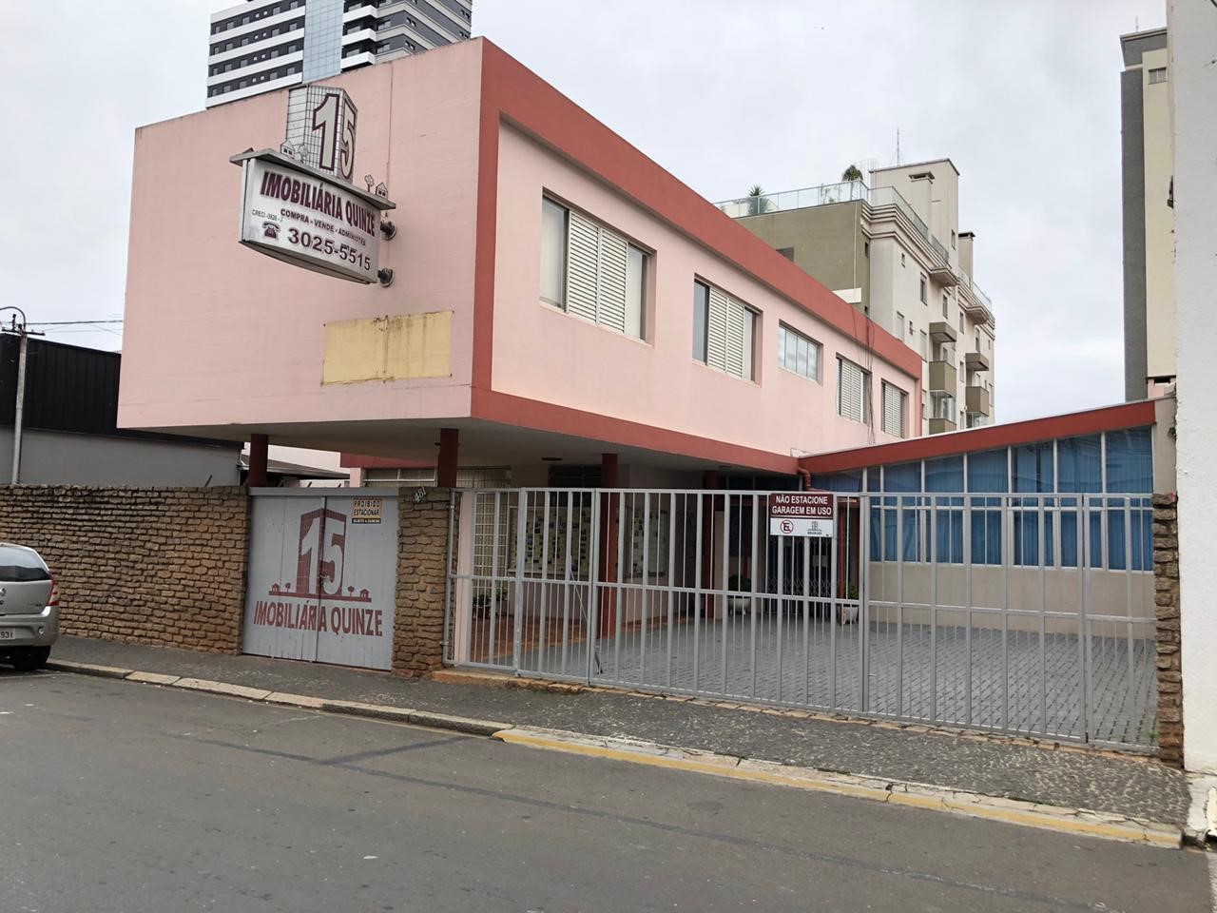
Figura 1. Residência Correia de Sá em 2019. Fonte: Acervo da autora
A residência projetada por Artigas em 1949 para sua tia Ivete possui muitas características típicas da obra do arquiteto, como a composição de dois volumes puros em “T”, grandes planos de vidro, telhado borboleta, delgados pilotis e empena frontal cega. Apesar de inicialmente tal obra causar espanto em uma população acostumada com as pomposas construções ecléticas, logo o seu modelo passou a ser difundido entre a elite intelectual da cidade (MIGLIORINI, 2008).
São notáveis entre os exemplares modernistas de Ponta Grossa, características típicas do movimento no Brasil, como os pilotis ou estruturas aparentes, grandes planos envidraçados, janelas em fita, coberturas com lajes planas ocultas ou em formato de asa de borboleta. Em contrapartida, elementos como painéis abstracionistas, brises-soleils, elementos vazados e pérgolas são menos frequentes. Ressalta-se que os profissionais que produziram os primeiros projetos eram arquitetos de renome nacional; além de projetos assinados por Artigas, existem projetos assinados por Miguel Juliano, Rubens Meister e Gabriel Ayub, que certamente influenciaram os profissionais locais (BEZERRA; BRAGA, 2018).
A presença da arquitetura modernista é muito marcante, especialmente na região central da cidade, e, mesmo que existam obras que não se caracterizem plenamente como modernas, é possível identificar muitos elementos que são inspirados pelo movimento. Assim, pode-se inferir que a grande expressão desta nova forma de construir devia-se à possibilidade de adaptação das obras, que moldavam-se aos diferentes padrões urbanos existentes, assim como aceitavam adaptações e especificidades locais.
Deste modo, percebe-se na paisagem ponta-grossense, certas particularidades na arquitetura modernista. Dentre as principais características específicas estão a existência de telhados aparentes, revestimentos externos em pedras rústicas e vedações em tijolos aparentes. Tais aplicações devem-se tanto à grande oferta de olarias e pedreiras na região, que garantem a disponibilidade de material, como a adequações em um momento em que o estilo já se afirmava como corrente na região (MIGLIORINI, 2008).

As Quatro Estações de Bramante Buffoni

Nesta seção serão apresentadas as principais características da obra arquitetônica selecionada, bem como a análise da obra de arte presentes na composição das residências. Optou-se por estudar exclusivamente a residência Therézio Xavier, devido à presença marcante de um painel compositivo em pastilhas em sua fachada que foi produzido pelo artista italiano Bramante Buffoni. Esse artista desenvolveu inúmeros trabalhos de enorme importância na cidade de São Paulo, como os escritórios e lojas da empresa italiana Olivetti e no edifício Nobel, porém, ainda são raros os trabalhos escritos a respeito de sua obra.
Localizada em um terreno de grandes proporções na Rua Dr. Paula Xavier, uma das principais vias da cidade, foi projetada em 1952 por Miguel Juliano, arquiteto de origem goiana, um importante expoente do movimento moderno, tendo trabalhado com Artigas como desenhista e desenvolvido projetos em parceria com outros arquitetos de destaque, como Jorge Wilheim e Pedro Paulo de Melo Saraiva (BEZERRA; BRAGA, 2018).
Devido às condições topográficas do terreno, a edificação está implantada acima do nível da rua. Possui composição em dois blocos, organizada em “T”, sendo que o maior é implantado longitudinalmente, alinhado à Rua Dr. Paula Xavier, possui dois pavimentos e recebe as funções íntimas e sociais, enquanto o menor é térreo, implanta-se perpendicularmente ao primeiro, e possui os ambientes de serviço (figura 2).

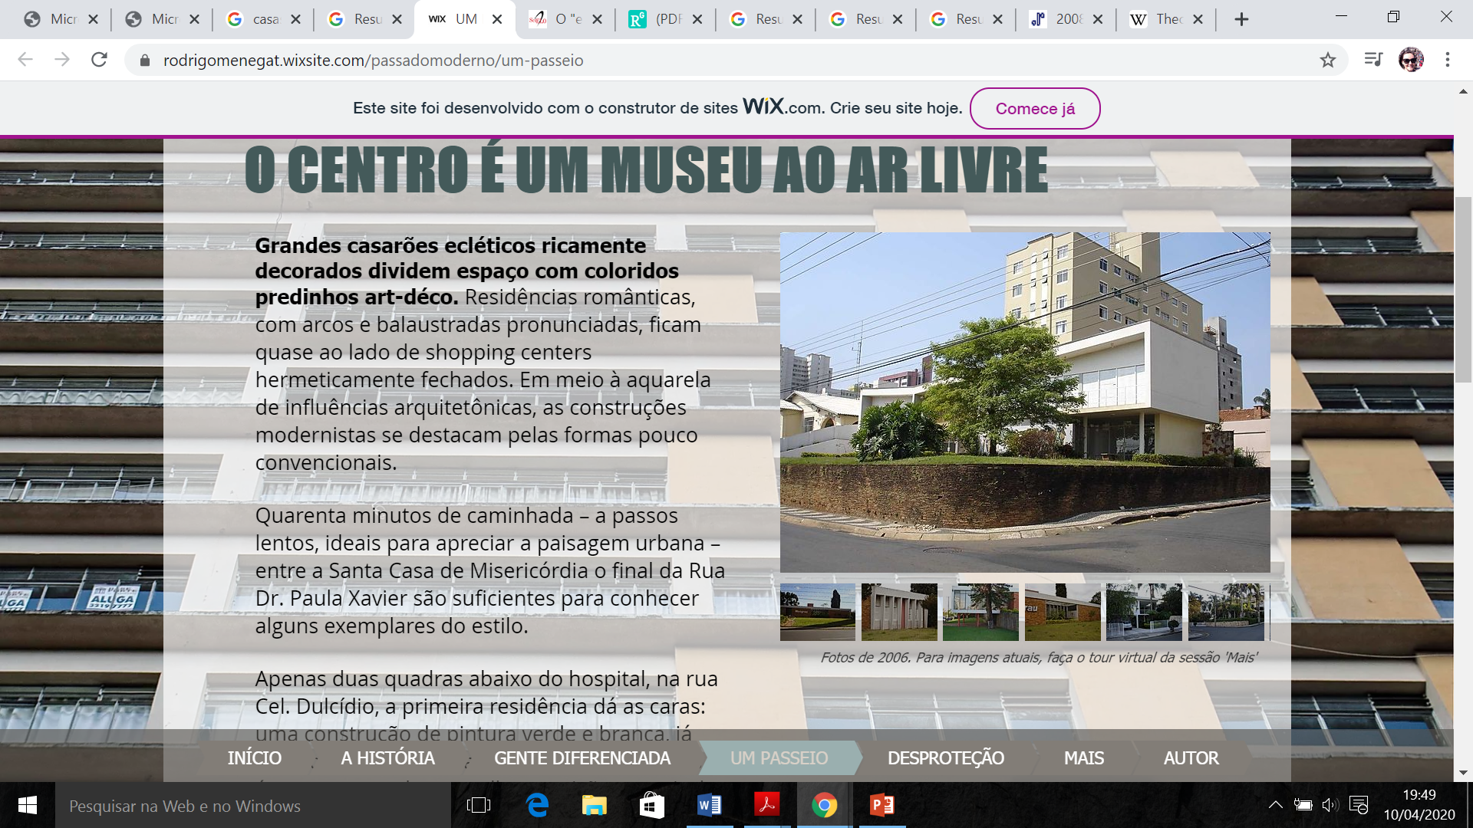
Figura 2. Residência Therézio Xavier. Fonte: MIGLIORINI (2008, p.105)
Dentre as características que o caracterizam como uma arquitetura modernista estão as plantas livres, construção apoiada sobre pilotis, os grandes planos envidraçados, assim como as janelas em fita, utilizando principalmente esquadrias em ferro, inovação para a época. Além dessas, os aspectos mais marcantes e evidentes são os brise-soleils amarelos na fachada, os revestimentos em pastilha de vidro, as empenas cegas, as grandes coberturas inclinadas, tipo “asa de borboleta”, e o painel de mosaico, marcando o desejo dos arquitetos do período de aproximar a arte do público comum (figura 3) (MIGLIORINI, 2008).
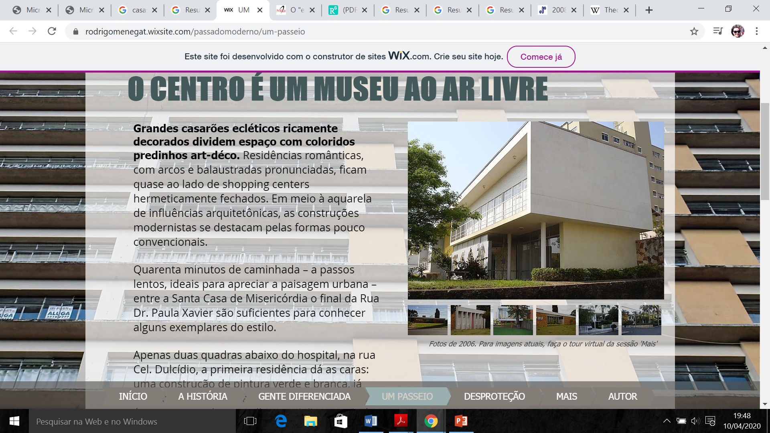
Figura 3. Vista da residência Therézio Xavier. Fonte: MIGLIORINI (2008, p.105)
Enquanto nas outras residências existentes na cidade de Ponta Grossa que possuem murais, estes detêm características abstracionistas, contudo, na residência em questão, suas formas são mais figurativas, representando as quatro estações do ano (figura 4). A obra é de autoria de Bramante Buffoni, artista italiano, reconhecido por seus trabalhos gráficos na Trienal de Milão e para as empresas Pirelli e Olivetti. O artista chega ao Brasil em maio de 1953, a convite de Pietro Maria Bardi, tornando-se professor, artista gráfico e muralista da arquitetura modernista paulista, trabalhando em parceria com o arquiteto Giancarlo Palanti em diversos projetos (CORATO, 2016).
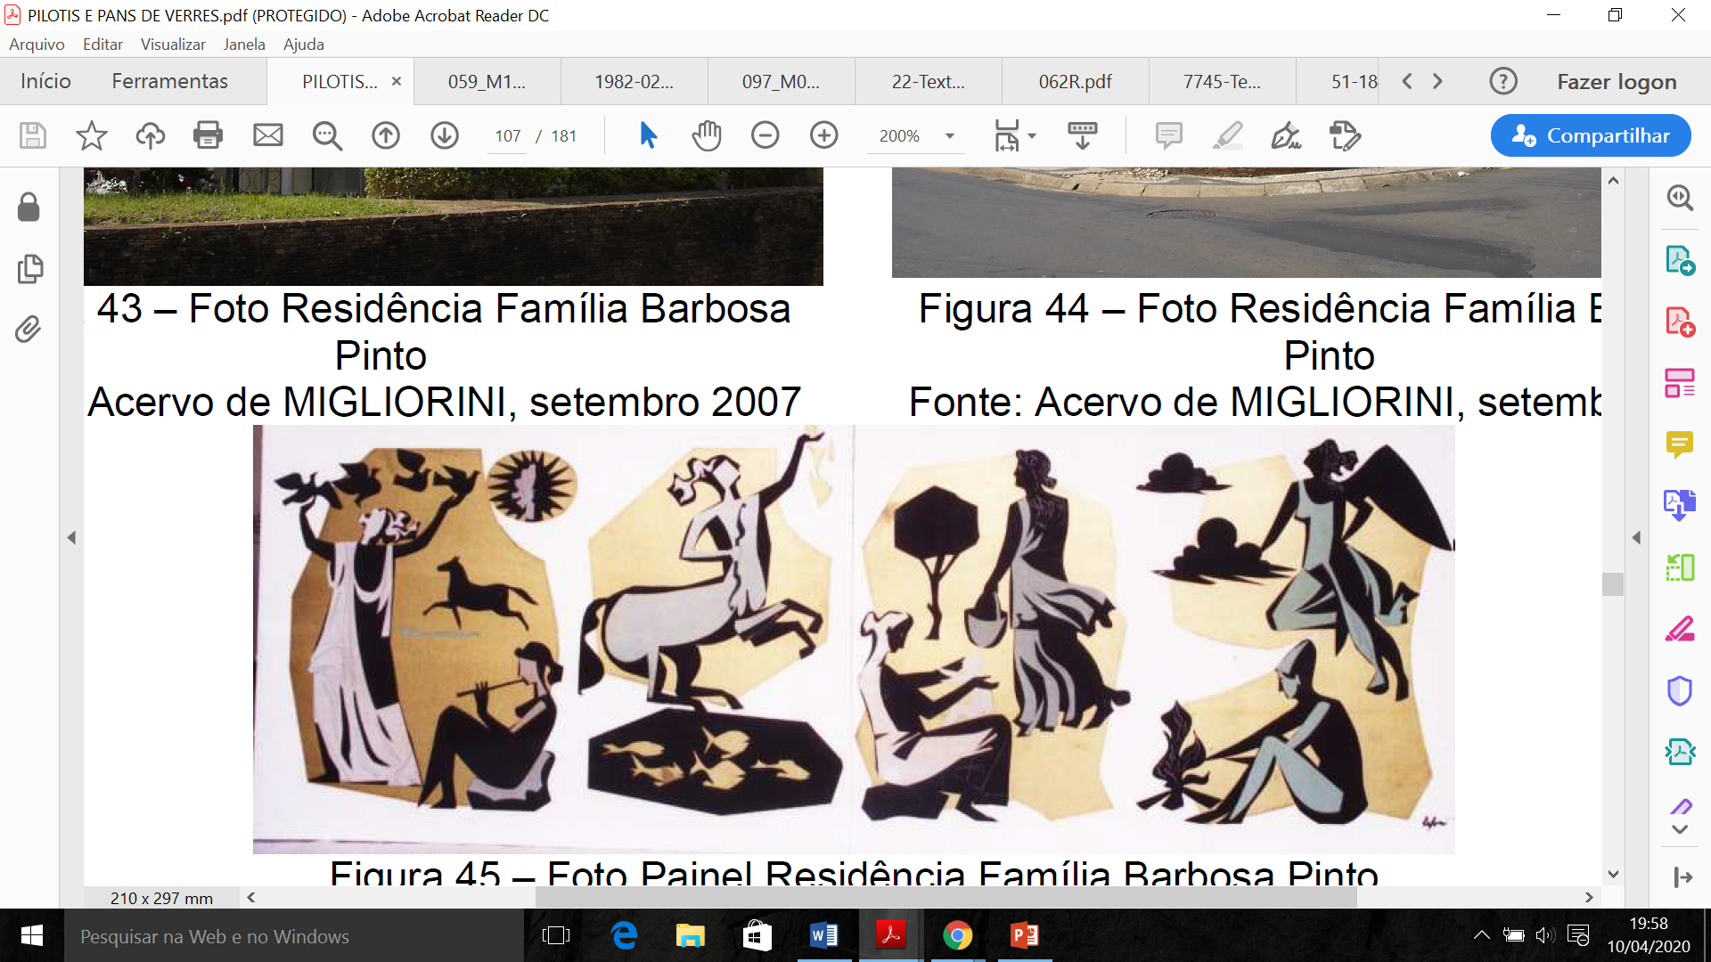
Figura 4. Mural “As Quatro Estações”. Fonte: MIGLIORINI (2008, p.105)
A mesma autora cita as percepções de Buffoni acerca da fauna e da flora nacional como “estranhas”, “monstruosas”; uma exuberância nunca antes vista e de cores “violentas”. O desejo de conhecer as paisagens da Bahia e Pernambuco, que ele chama de “lugares autênticos de cultura” o leva a reproduzir em sua arte os modelos da natureza e da cultura popular. Coelho (2003) observa que as obras em mosaico do artista se caracterizam por seus grafismos simples, aproximados da arte do cartaz e próprios para a reprodução em escala.
A obra em estudo, denominada “As Quatro Estações” é um mosaico composto por pastilhas de vidro, e possui dimensões modestas, aproximadamente 7,50 metros de largura por 2,70 metros de altura, apropriadas ao porte da residência. As cores utilizadas são o dourado, preto, branco e verde água, sendo que a imagem pode ser subdividida em quatro trechos, representando cada uma das estações do ano. Sua temática é tradicional na história da arte ocidental, sendo muito explorada em alegorias que representam a passagem do tempo.
De acordo com Paes (2019), as estações do ano representam o padrão de alterações climáticas que é facilmente medido e sentido durante a passagem do ano. Deste modo, sua representação na arte estaria associada à percepção de que todas as coisas possuem seu início, um período de estabilidade e seu fim. Sua primeira expressão ocorre por volta do século V a. C. na literatura, aparecendo nas artes visuais somente no século II d.C., sendo interpretada em um grande número de simbologias e suportes ao longo do tempo.
Assim, podemos considerar as estações do ano como símbolos para os intervalos de natureza-declínio-morte-renascimento ao qual as coisas da natureza se relacionam. Contudo, também podemos associá-los à trajetória particular de cada criatura viva de seu nascimento até a sua morte. A autora supracitada descortina que no Livro XV das Metamorfoses, de Ovídio, há a associação das estações do ano com as idades do homem, sendo a primavera relacionada à infância, o verão à juventude, o outono à maturidade e o inverno à velhice.
Tanto poetas latinos, quanto pintores renascentistas italianos, vinculavam as estações do ano com deuses mitológicos, sendo as relações mais comuns a figura de Vênus interpretada como primavera, Ceres como verão, Baco como Outono e Éolo ao inverno (PAES, 2019). Ainda que não seja possível inferir que tais representações tenham influenciado Buffoni na composição da obra, entende-se que o artista detinha o conhecimento da temática, pelo fato de ter estudado em importantes academias italianas.
O painel em questão possui composição equilibrada, possuindo representações de cada uma das estações do ano. Ainda que as figuras sejam bastante esquematizadas, podemos reconhecer que são predominantemente femininas. No primeiro quadro (figura 5) é possível visualizar três elementos principais, em primeiro plano há uma figura humana feminina recostada em uma pedra, parecendo tocar uma flauta. Em sequência, aparece outra figura feminina, com pássaros ao seu redor e, no plano de fundo, encontra-se um cavalo.
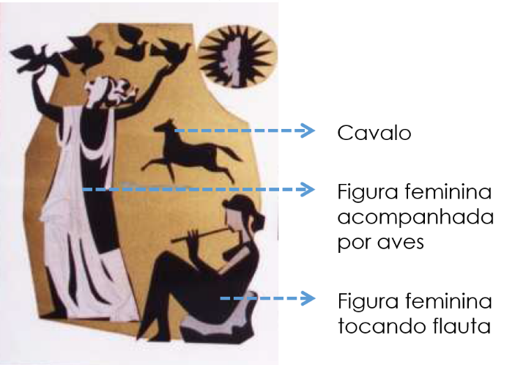
Figura 5: Primeiro quadro do painel, adaptada pela autora
No segundo quadro (figura 6), a composição apresenta menos elementos, sendo inserido no primeiro plano um lago com peixes. No segundo plano há uma Centáuride. De acordo com a mitologia grega, centauros eram seres compostos pelo corpo e pernas de um cavalo e dorso, braços e cabeça humanas. Eram divididos em duas tribos, uma simbolizando a força bruta e insensata e outra a força aliada à bondade.
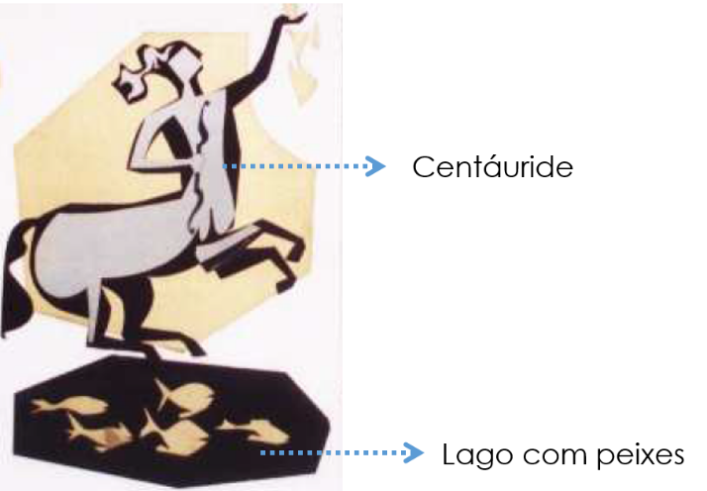
Figura 6: Segundo quadro do painel, adaptada pela autora
O terceiro quadro (figura 7) mostra duas figuras femininas e uma árvore ao fundo. No plano intermediário, a figura segura uma cesta e parece estar caminhando, enquanto no primeiro plano, a figura está sentada em uma pedra e aparenta segurar um bebê. A composição possui aspecto mais introspectivo, em relação às composições anteriores, que apresentavam uma certa festividade e energia.
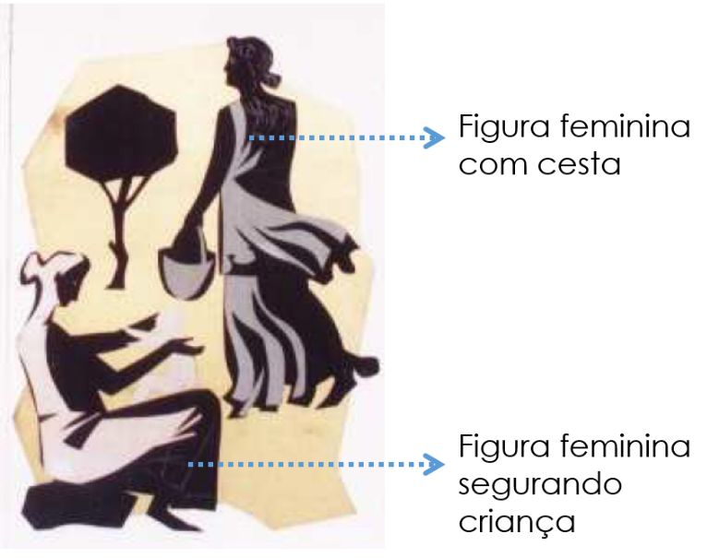
Figura 7: Terceiro quadro da composição, adaptada pela autora
Finalmente, o último quadro (figura 8) mostra novamente duas figuras femininas. No primeiro plano a figura possui características de recolhimento e reflexão, sendo colocada em frente a uma fogueira. Na figura, no segundo plano, pode-se visualizar uma figura com asas próxima às nuvens. Ainda que não se possa afirmar com certeza, entende-se que algumas das figuras expostas no mural possam ser relacionadas com algumas divindades da mitologia grega.
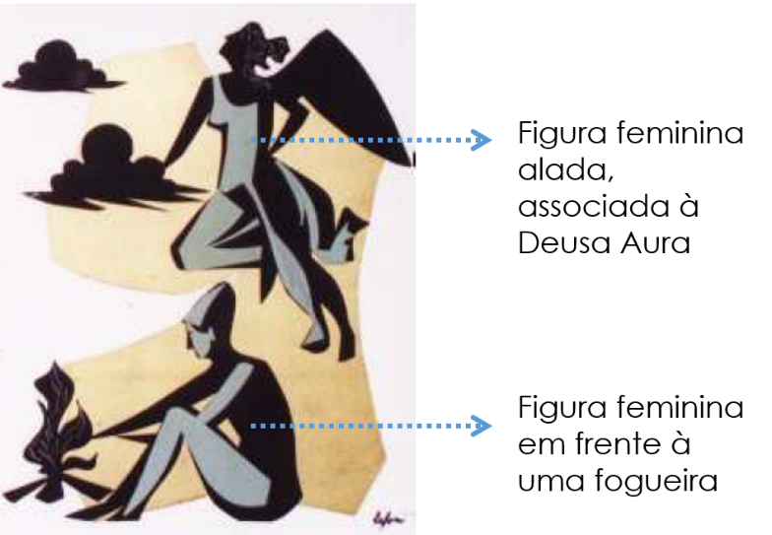
Figura 8: Último trecho da composição, adaptado pela autora
Assim, a imagem com a flauta poderia ser relacionada com Vênus, ou Atena na mitologia grega, patrona da sabedoria e das artes. Já a figura com asas, poderia ser relacionada com Aura, deusa da brisa congelante. Deste modo, podemos compreender a imagem na seguinte sequência: o primeiro quadro representaria a primavera, ou infância, por apresentar uma imagem festiva, criativa e despreocupada, própria a essa fase da vida.
O segundo quadro faria alusão à juventude e consequentemente ao verão, tendo em vista que centauros geralmente eram associados a lutas e disputas, típicas dos jovens. O terceiro representaria o outono, a maturidade da vida, o momento em que o homem deixa seus descendentes. Finalmente, o último quadro, que apresenta uma composição mais melancólica e reflexiva, e que se relacionaria com o inverno, com a velhice.
Em relação à sua influência na paisagem local, a obra detém grande visualização e presença marcante. Isso deve-se a diversos motivos: o primeiro deles é sua localização em uma via de grande circulação; em seguida, a edificação é implantada em um nível superior ao nível da rua, garantindo uma visualização desimpedida; finalmente, a obra arquitetônica possui um caráter imponente, com uma volumetria incomum a outras edificações locais. Todos esses fatos contribuem para que a obra de Buffoni seja fruída pela população, sem que as pessoas precisem adentrar a residência.
Sua importância ainda é destacada pela sua permanência na paisagem ao longo do tempo. Assim como ocorre em outras cidades brasileiras, há em Ponta Grossa a dificuldade em promover a manutenção dos exemplares da arquitetura modernista, havendo a destruição simbólica e física destes bens. No caso da residência Therézio Xavier, houve transformações que modificaram a leitura da obra, alterando suas cores, alguns elementos internos e a eliminação do grande jardim frontal, para transformação em um estacionamento. No entanto, apesar de todas essas transformações, o painel de Buffoni permanece sem alterações, conforme visto na imagem a seguir (figura 9).
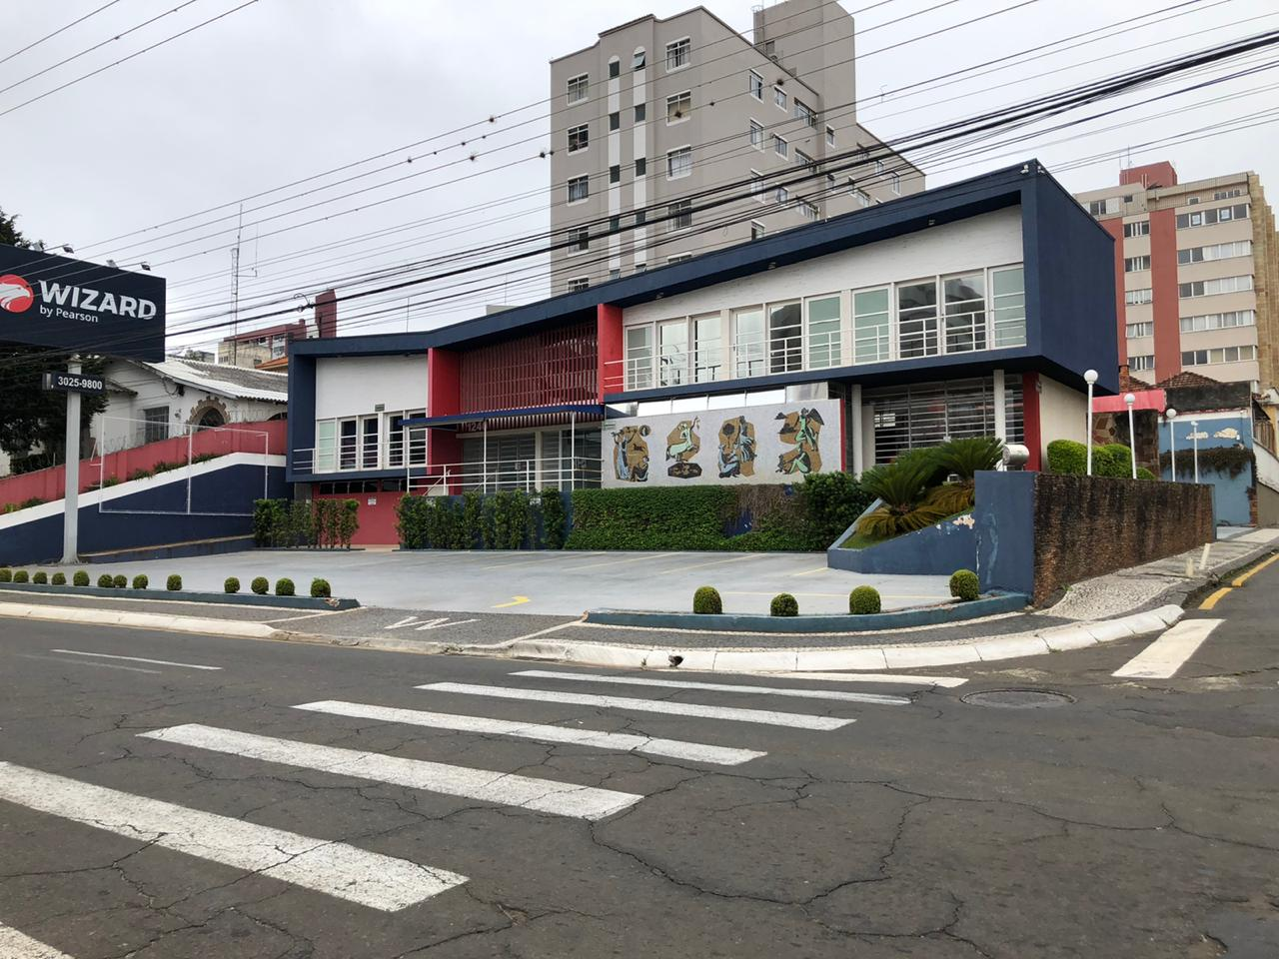
Figura 9. Residência Therézio Xavier em 2019. Fonte: Acervo da autora

Conclusão

É inegável a relevância que a arquitetura modernista brasileira possui, tanto no cenário nacional, quanto no internacional. Especialmente no caso da denominada “Escola Carioca”, cujas formas esculturais, monumentalidade, além da integração de materiais facilmente reconhecíveis e obras de arte que visavam transmitir os valores da nova época, alcançaram grande distinção entre a crítica especializada. Embora não representassem o desejo do público geral, e causassem estranheza em muitos momentos, tais obras não tardaram em cair no gosto popular, disseminando--se em muitos centros urbanos.
Mesmo que com essa pesquisa não se possa dimensionar o quanto a integração da arquitetura com as artes plásticas, preconizada pelos arquitetos do período, efetivamente contribuiu para a educação artística da população, conforme era o desejo destes profissionais, pode-se inferir que tal prática teve sim sua influência, tendo em vista a ocorrência de modelos arquitetônicos que possuem grande relevância, mesmo em cidades do interior do país, menos desenvolvidas que cidades como São Paulo e Rio de Janeiro, onde se localizam a maior parte de nossos melhores exemplos.
No caso da residência Therézio Xavier, essa condição se evidencia, especialmente ao compararmos seu mural com outros existentes na cidade, pois, dentre eles, a residência em questão é a única que possui o mural com representações figurativas. Outra questão relevante neste sentido é a permanência do mural ao longo dos anos. Sabe-se que há uma grande dificuldade na preservação de obras modernistas, e a manutenção do painel enquanto outros elementos da edificação já passaram por alteração; estas considerações comprovam a importância do mural na paisagem da cidade.
Não foram encontradas informações se o painel foi produzido por Bramante Buffoni exclusivamente para essa edificação, tendo em vista que os artistas e as empresas que produziam as pastilhas no período eram empresas de colaboração. Muitos artistas desenvolviam as imagens em cartões, em escala reduzida, e as empresas eram responsáveis por executar os painéis. Apesar desta ausência, nota-se que o estilo da obra possui características bem semelhantes a outras obras figurativas produzidas pelo artista no período, embora haja diferença na temática.
Em relação aos métodos utilizados na pesquisa, estes se mostraram adequados, possibilitando a obtenção de resultados bastante consistentes. Contudo, a raridade de publicações sobre Buffoni em meio digital deixou alguns pontos em aberto. Deste modo, para os próximos trabalhos, destaca-se a importância e a necessidade de estabelecer-se métodos de pesquisa documental nos arquivos físicos onde estão os acervos de Buffoni, a fim de contribuir para a historiografia da obra do artista.
* * *

Referências
BARATA, Mário. A arquitetura como plástica e a importância atual da síntese das artes. In: XAVIER, Alberto (org.). Depoimento de uma geração: arquitetura moderna brasileira. São Paulo: Cosac & Naify, 2003.
BEZERRA, Ana Luisa Furquim; BRAGA, Gisele Pinna. Artigas e Miguel Juliano: Seis casas modernistas em Ponta Grossa. Curitiba: ArquiMemo – Livros, Arquitetura e Patrimônio, 2018.
CHEMIN, Marcelo. Cidade e turismo: retratos da paisagem urbana de Ponta Grossa, Paraná. Ponta Grossa: Editora UEPG, 2011.
COELHO, Isabel Ruas Pereira. A Produção de Painéis em Mosaico no Período Pós-Guerra em São Paulo: industrialização e modernidade versus tradição artesanal. Anais... 5º Seminário Docomomo Brasil. São Carlos, Outubro 2003.
CORATO, Aline Coelho Sanches. Além do “silêncio de um oceano”. Ideias de Brasil nas representações de um crítico e de artistas e arquitetos italianos depois da Segunda Guerra Mundial. Anais do Museu Paulista. São Paulo. N. Sér. v.24. n.2. p. 187-215. Mai - Ago. 2016.
COSTA, Lucio. Arquitetura. São Paulo: Editora José Olympio, 4ª Edição. 2006.
FISCHER, Ernst. A necessidade da arte. Rio de Janeiro: Zahar Editores, 9ª Edição, 1983.
FONTAN, Roberto Tourinho. Duas casas de Vilanova Artigas em Ponta Grossa, Pr. In: GNOATO, Luís Salvador; MAGALHÃES, Leandro Henrique (orgs.). Arquitetura moderna em cidades de porte médio, 1940-70. Londrina: UniFil, 2012.
FREITAS, Patrícia Martins Santos. Panorama das artes decorativas em São Paulo entre 1950 e 1960. In: ARTIS. Lisboa, v. 1, p. 3, 2015.
FREITAS, Patrícia Martins Santos. Narrativas e práticas das artes aplicadas no Brasil: O caso de Bramante Buffoni. In: Anais... XIII Encontro de História da Arte. Campinas, 2018
GONSALES, Célia Helena Castro. Síntese das artes. Sentidos e implicações na obra arquitetônica. Arquitextos, São Paulo, ano 12, n. 144.06, Vitruvius, maio 2012 <https://www.vitruvius.com.br/revistas/read/arquitextos/12.144/4351>.
IBGE – Instituto Brasileiro de Geografia e Estatística. Censo Demográfico: Estado do Paraná. Rio de Janeiro, 1953. Disponível em: <https://biblioteca.ibge.gov.br/visualizacao/periodicos/70/cd_1950_pr.pdf>. Acesso em 23 mar. 2020.
IBGE – Instituto Brasileiro de Geografia e Estatística. Cidades e Estados: Ponta Grossa. Disponível em: <https://www.ibge.gov.br/cidades-e-estados/pr/ponta-grossa.html?>. Acesso em 03 abr. 2020.
KNEBEL, Rosemeri Leane. Belle époque ponta-grossense: imigração, ferrovia, sétima arte e música. In: DITZEL, Carmencita de Holleben Mello; LÖWEN SAHR; Cicilian Luiza. Espaço e Cultura: Ponta Grossa e os Campos Gerais. Ponta Grossa: Editora UEPG, 2001.
LARA, Fernando Luiz. A Excepcionalidade do Modernismo Brasileiro. São Paulo: Editora Romano Guerra, 2018.
LE CORBUSIER. Por uma Arquitetura. São Paulo: Editora Perspectiva, 1986.
LÖWEN SAHR, Cicilian Luiza. Estrutura interna e dinâmica social da cidade de Ponta Grossa. In: DITZEL, Carmencita de Holleben Mello; LÖWEN SAHR; Cicilian Luiza. Espaço e Cultura: Ponta Grossa e os Campos Gerais. Ponta Grossa: Editora UEPG, 2001.
MACIEL, Neila Dourado Gonçalves. A integração das artes na arquitetura moderna em Salvador e a construção de um discurso. Cultura Visual, Salvador, v. 3, n. 18, p.73-84, 01 dez. 2012. Anual. EDUFBA.
MIGLIORINI, Jeanine Mafra. Pilotis e Pans de Verres sob a ótica bourdiana: um estudo sobre a arquitetura modernista no espaço urbano de Ponta Grossa, Pr. Dissertação (Mestrado em Gestão do Território). Universidade Estadual de Ponta Grossa. Ponta Grossa, 2008. 180 p.
PAES, Luciana Lourenço. As Quatro Estações Hartmann de Eugène Delacroix. Tese (Doutorado em História). Universidade Estadual de Campinas. Campinas, 2019. 390 p.
PETUBA, Rosângela Maria Silva. Ponta Grossa: história e historiografia na construção da cidade encruzilhada. In: Congresso Internacional de História, II, Ponta Grossa, 2015. Anais eletrônicos... Ponta Grossa: Universidade Estadual de Ponta Grossa – UEPG; Universidade Estadual do Centro-Oeste –UNICENTRO, 2015. p.1-10. Disponível em: <http://www.cih2015.eventos.dype.com.br/resources/anais/4/1433173407_ARQUIVO_Textocompleto2IICHIUEPG.pdf >. Acesso em: 23 jul. 2017.
REIS FILHO, Nestor Goulart. Quadro da Arquitetura no Brasil. São Paulo: Editora Perspectiva, 2014.
SILVA, Fernanda Fernandes da. Arquitetura no Brasil no segundo pós-guerra -: a síntese das artes. Anais... 6º Seminário Docomomo Brasil. Niterói. Novembro, 2005.
SUASSUNA, Ariano. Introdução à Estética. São Paulo: Editora Nova Fronteira, 2018.
WAISMAN, Marina. O interior da história: historiografia arquitetônica para uso de latino-americanos. São Paulo: Editora Perspectiva, 2013.

